Opdracht 1 prototyping koptelefoon
Onderdelen.
- Ga op onderzoek naar bestaande koptelefoons
- Benoem de verschillende materialen
- Benoem de verschillende fabricagetechnieken
- Benoem verschillende verbindingen
- Onderzoek een aantal eisen & functies
- Zijn er nog andere verschillen?

- Welke materialen zou je zelf willen gebruiken voor je koptelefoon?
- Hebben we deze op school of moeten we die bestellen?
- Welke gereedschappen of machines heb je nodig om deze materialen te bewerken?
- Kan dat in de makerspace? Of Ruysdaelbaan?

Verschillende bestaande koptelefoons:
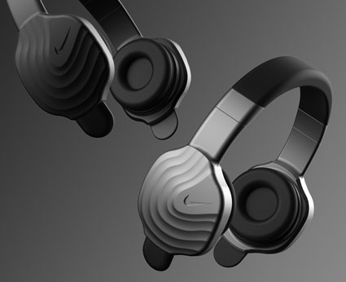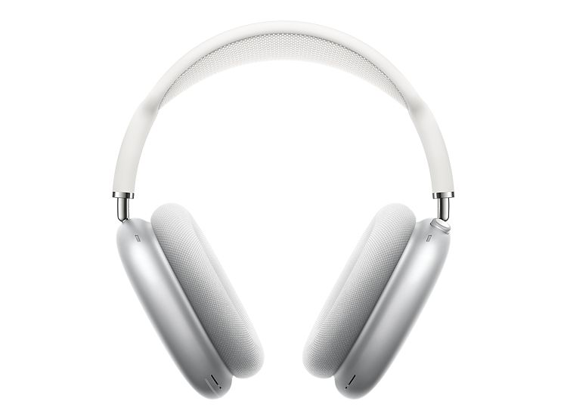
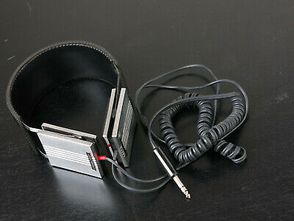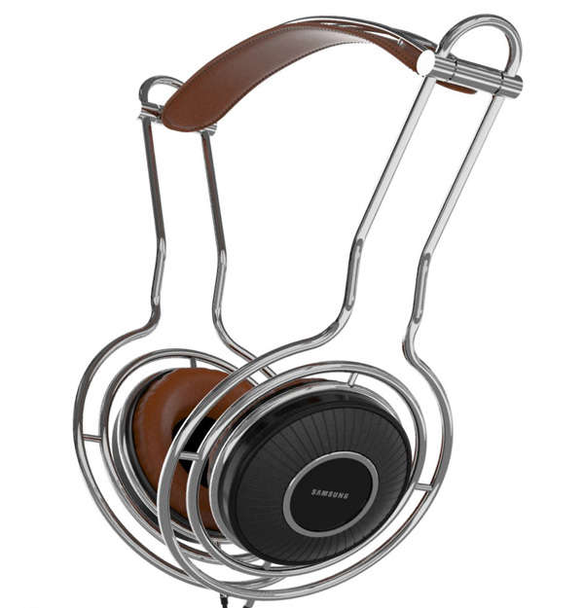
Verschillende materialen:
Aluminium, leer, nepleer, verschillende kunststoffen met verschillende eigenschappen, zoals rubberig, hard, krasbestendig en stug. Verder wordt er gebruik gemaakt van een bepaald soort schuim voor de binnenkant van de oorschelp.
De buitenkant is veelal gemaakt van aluminium. Aluminium is sterk, goedkoop, licht en ziet er aantrekkelijk uit.
Leer en nep leer worden gebruikt voor de bovenkant en voor om de schuimlaag heen.
Kunststoffen worden gebruikt voor de kappen, de kabels en andere delen.
Er is hier gebruik gemaakt van frezen (aluminium en kunststof), buigen (aluminium), spuitgieten (kunststof), stikken (leer), spuitgieten (schuim)
Er is gebruik gemaakt van verschillende verbindingen. Denk aan stiksels voor het leer, enkele keren verlijming voor de kunststoffen, schroeven voor het aluminium. Verder ook klemming, en voor de binnenkant solderen voor de draden.

Een aantal eisen en functies van de koptelefoon:
- Mag niet pijnlijk zijn als de koptelefoon korter dan 2 uur gedragen wordt;
- Moet voldoen aan een bepaald kostenprofiel;
- Maximaal aantal decibel kunnen produceren;
- De koptelefoon moet minimaal 2 jaar kunnen functioneren zonder reparatie;
- De koptelefoon moet in een opberghoes passen;
- De koptelefoon mag niet kapot vallen van hoogtes lager dan 1 meter.

De grootste verschillen van de koptelefoons zullen zijn:
- Uiterlijk;
- Geluidskwaliteit;
- Kwaliteit materialen;
- Kosten materialen;
- Prijs;
- Volume;
- Met kabel;
- Draadloos;
- Andere functies.

Voor mijn eigen koptelefoon zou ik graag in ieder geval met kunststof willen werken. Verder lijken metaal, leer en hout me erg interessante materialen. Hier heb ik echter nog nooit heel goed mee gewerkt (vooral leer). Dit wordt dus een uitdaging, maar wel een leuke.
De kunststoffen zullen we op school hebben, misschien moet het leer hout en metaal besteld worden.
Ik zal gebruik maken van de 3D printer. Verder zitten de laser, vacuümvormer, frezen, draaien en lasapparaat ook in de mogelijkheden. Deze apparaten zijn bijna allemaal beschikbaar in de Makerspace. Het draaien en het frezen van metaal zal op de Ruysdaelbaan gedaan moeten worden.

